Carole TRÉVOUX

**CINEMA**

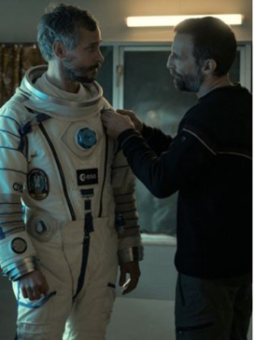 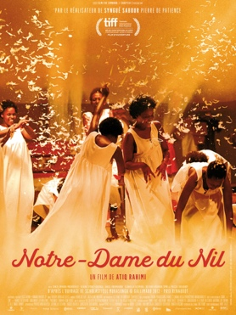 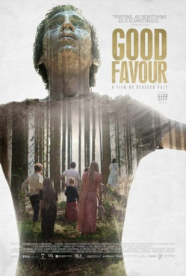

**L’astronaute Notre-Dame du Nil Good Favour**

Nicolas Giraud 2022 Atiq Rahimi 2020 Rebecca Daly 2018

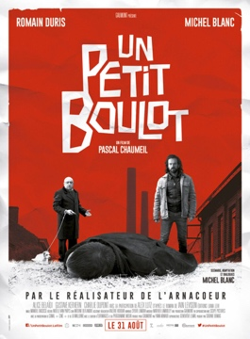 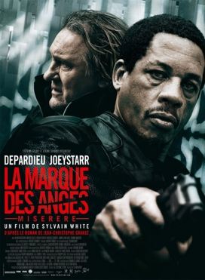 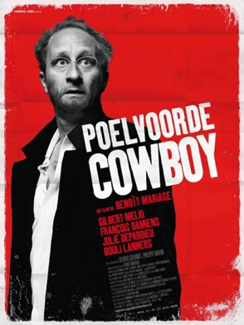

**Un Petit Boulot La Marque des Anges CowBoy**

Pascal Chaumeil 2016 Sylvain White 2013 Benoit Mariage 2007

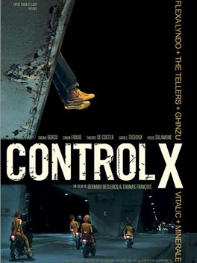 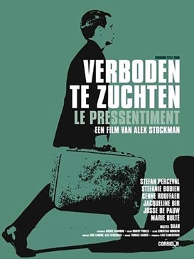

**ControlX** **Le Pressentiment**

Bernard Declercq,Thomas François 2007 Alex Stockman 2000

.

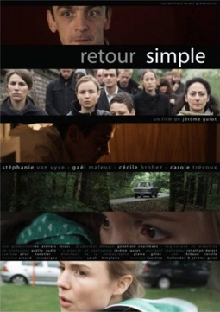 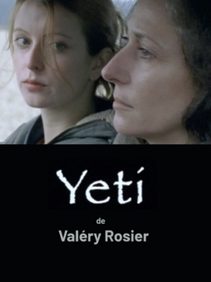

**Retour Simple (CM) Yeti (CM)**

Jérôme Guiot 2009 Valery Rosier 2005

**TV**

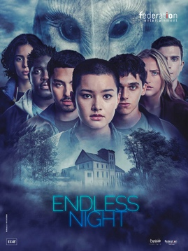 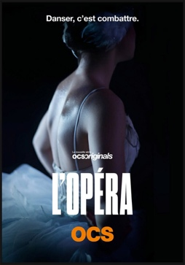 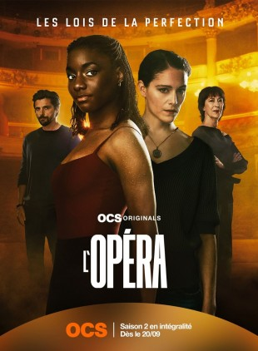

**Endless Night L’Opéra saison 1 L’Opéra saison 2**

David Perrault 2022 Celcile Ducrocq et Benjamin Adam

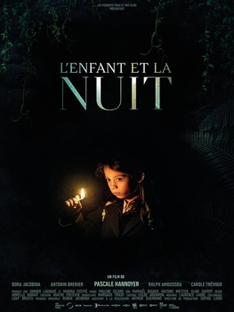 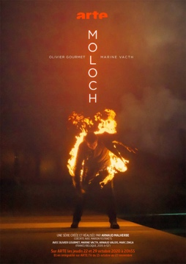 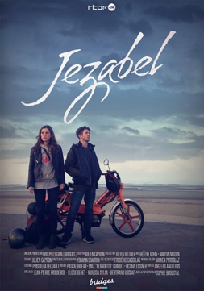

**L’nfant et la nuit Moloch Jezabel**

Pascale Hannoyer 2021 Arnaud Malherbe 2020 Julien Bittner 2017